git bash操作

1. GIT说明
- git是分布式，或者说是去中心化的。表现为：
- 开发者的可以在本地使用git并完美的控制自己的版本，而无需与服务端交互；
- 开发者可以将本地库在某个网络节点上备份，这种情况类似SVN的模式；
- 不同开发者可以互相参考彼此的本地库，如A可以从B的本地库pull版本，也可把自己的本地库版本push给C，ABC三者本地库可以各不相同，但主题一致，这就有社区的感觉。
- git与其它版本管理工具一样，在push代码时都可能会有冲突，而且冲突只能在本地解决后再push。
- git与其它版本管理工具相比，最惊艳的就是分支手段，通过分支可以很方便的进行开发版本管理，而且分支切换效率让人震撼，比如本地两个不同的分支版本X和Y，二者代码差异比较大，通过git checkout Y从分支X切换到Y时，会发现，毫秒级的时间里，硬盘上的代码就从X分支全部变成Y分支。

2. 文件区域
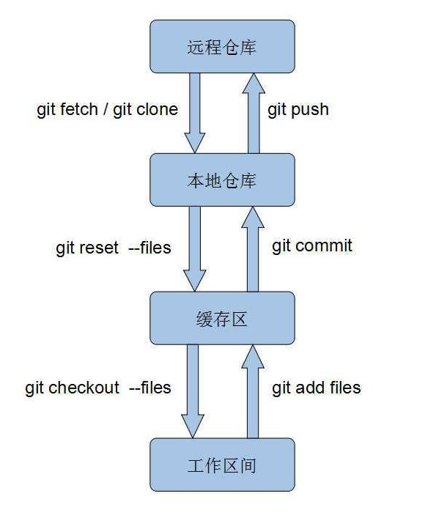
上面有4个文件区域，如果只是在本地做版本控制，则不用考虑远程仓库。只对本地文件进行修改，影响的是工作区间；只有commit后才会影响本地仓库；另外可以通过git reset回退代码。

2. 基本命令
类型 | 命令 | 描述
代码区域 | git init | 在当前目录初始化一个空的git仓库
代码区域 | git clone  https://github.com/ikexiao/he  llo-word | 从远程主机克隆一个版本库。  注意冒号前面是协议名称，包括http[s],ssh,git,ftp[s]等。
远程仓库 | git remote [-v] | 显示远程仓库，-v表示显示地址
远程仓库 | git remote add origin ssh://software@172.16.0.30/~/yafeng/.git | 在本地仓库添加一个远程仓库
远程仓库 | git remote rm origin | 删除一个远程仓库
文件增删改查 | git add file | 添加文件到缓存区
文件增删改查 | git commit -m "comments" file | 提交文件到本地仓库
文件增删改查 | git push origin master[:远程分支名] | 将本地master修改推送到远程origin仓库的master分支
文件增删改查 | git pull origin master | 从远程origin仓库拉回代码到master分支
文件增删改查 | git checkout | 汇总显示工作区、暂存区与HEAD的差异
文件增删改查 | git checkout [--] . | 这条命令最危险！会取消所有本地的修改（相对于暂存区）。相当于用暂存区的所有文件直接覆盖本地文件，不给用户任何确认的机会！
文件增删改查 | git checkout [branch] -- filename | 用分支暂存区的文件替换工作区文件
 | git reset -hard  git reset -mixed  git reset -soft | 版本回退方法。-hard回退后工作区、缓存区、本地仓库全部回退；-mixed会保留工作区代码； -soft会保留工作区和缓存区代码
分支 | git branch [-v] | 列出当前所有分支的清单，当前分支前面会有个星号。  加-v选项能看到各分支最近一个提交信息
分支 | git branch branch-name  git checkout -b branch-name | 创建分支；  创建并切换分支
分支 | git branch -d branch-name | 删除分支
分支 | git checkout branch-name | 切换分支，注意：切换分支后工作区的文件会随之切换。

